1.20
（1）广播：
Python中的广播：可以让代码运行的速度更快。
广播就是不同行或者不同列的矩阵相互加减乘除，但是在运算过程中要遵循一些运算法则：其实就是把小的那个矩阵复制成大的那个矩阵大小，然后再进行正常的矩阵运算。
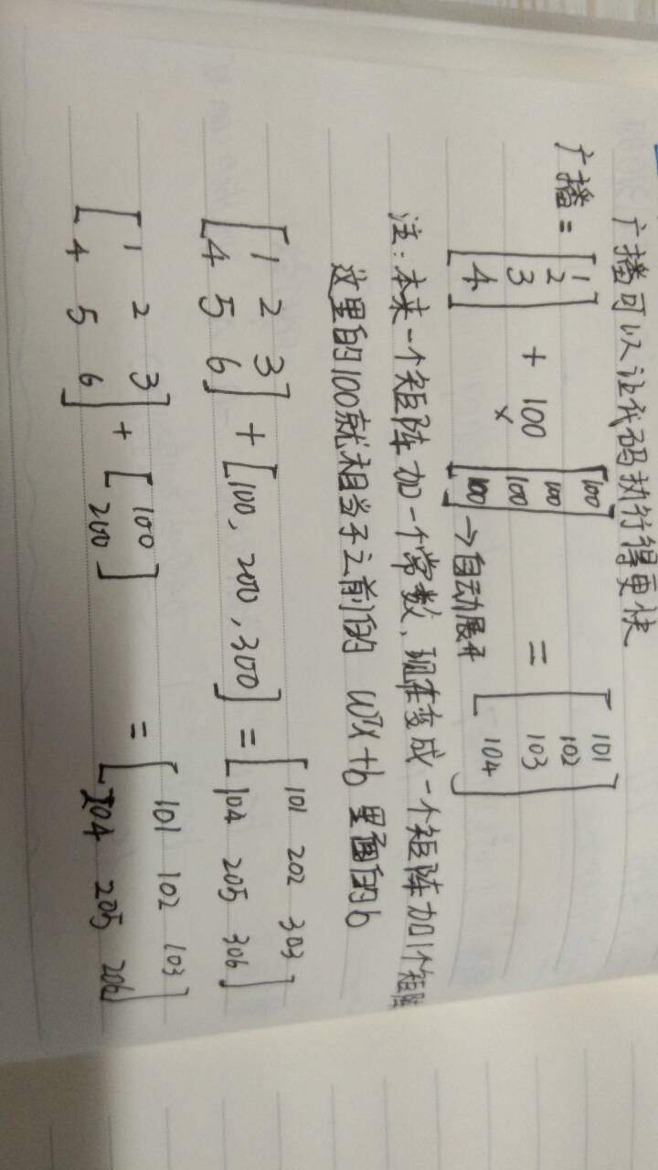
他举这个例子就是想说明我们之前的那个误差函数里面用wx+b这个函数的时候的w+b就该这样运算。
（2）关于python，numpy向量的说明：
这个主要是说在代码过程中尽量不要使用一维数组，尽量使用行向量或者列向量aseert()，也不要害怕使用reshape（转换）这个函数。
（3）Jupyter ipython 笔记本的快速指南：
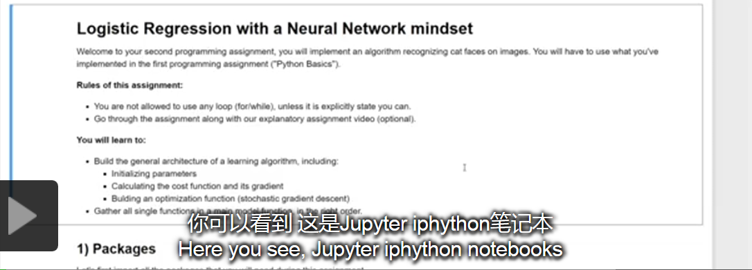
①在代码段的开始和结束之间写代码，然后输入shift+enter 执行代码段。

除了这个，我们还有一个方法可以运行单元格：点击单元格菜单，然后运行单元格。
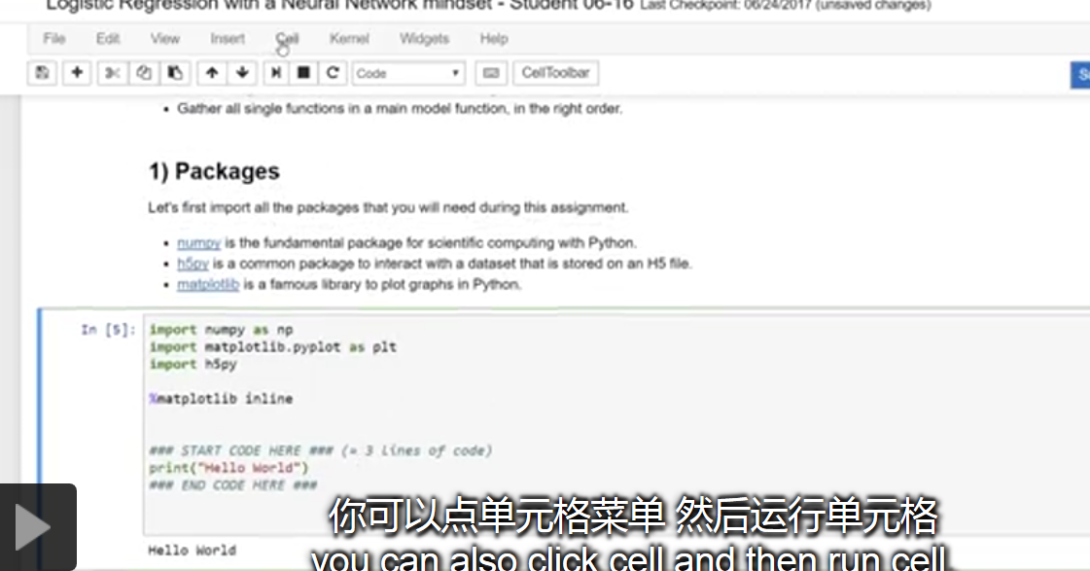
②有时候意外双击得到一个怪怪的提示文本，如果我们要把它变回格式整齐的文本，只需要执行这个单元格就行。然后这个文本就变成了漂亮的代码段。
③如果你跑一个非常多的代码，或者离开电脑很久了，或者跑程序的时候断网了，这个时候你只需要点击内核，然后从新启动内核。具体操作如下图
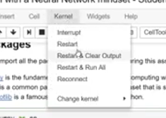
④即使最前面的代码没有作业评分，那么我们都要经可能地执行它，因为它初始化了一些量。
（4）神经网络概览：这个图就很好的解释了哪一层对应什么计算，对应什么操作。
①
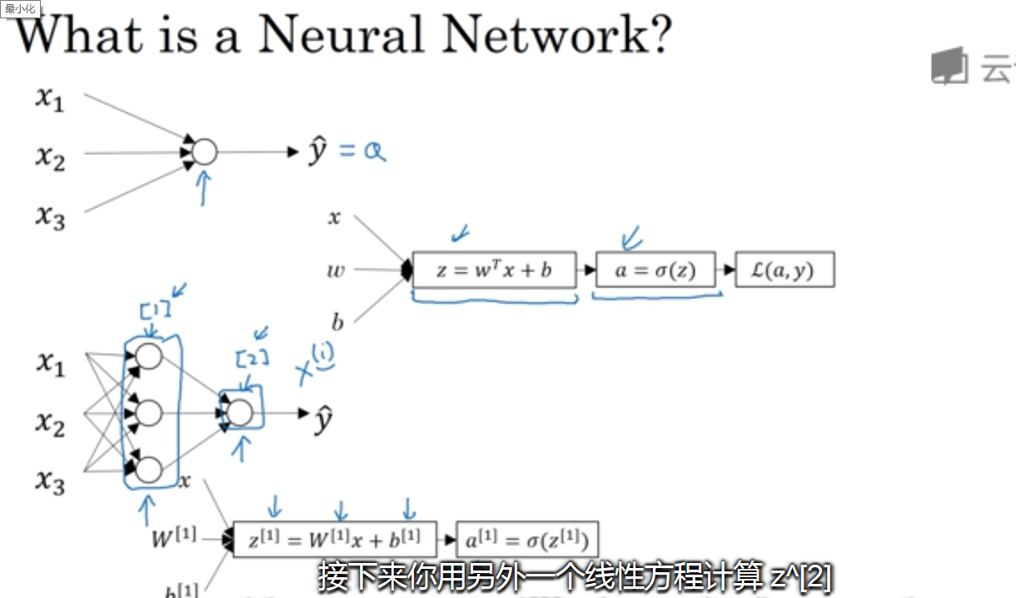
神经网络概览图

②

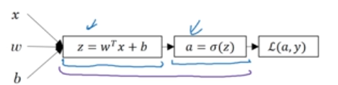
得到z后直接计算a

③正向传播
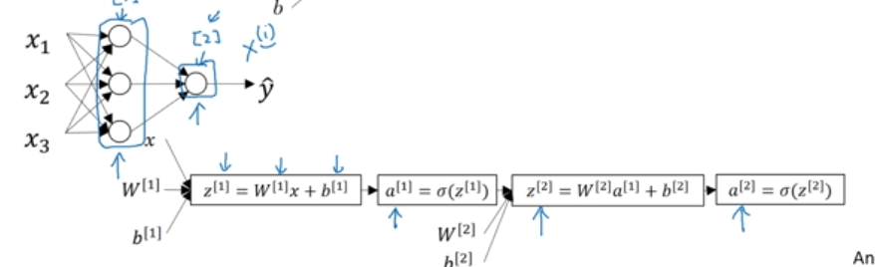
在这个多层神经网络中我们要多次重复计算z和a，最后计算损失函数
④反向传播（链式法则）
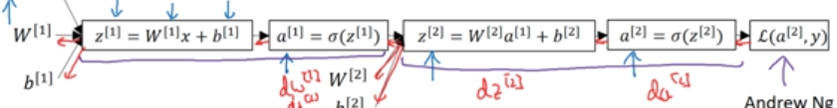
（5）神经网络表示：
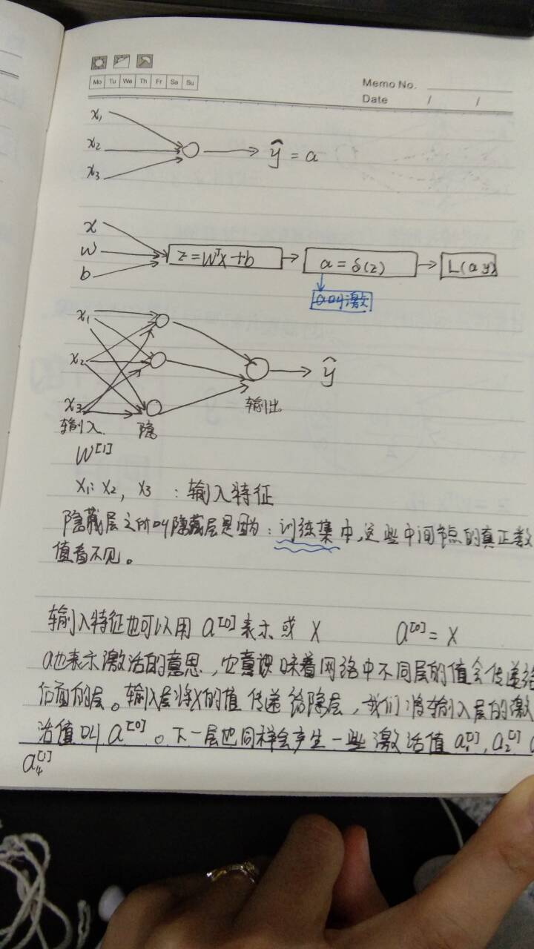

（6）如何计算神经网络的输出：
①单个的神经网络中的输出计算
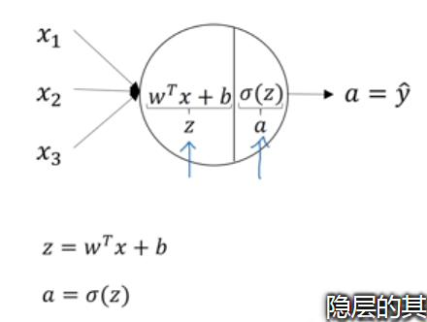
②多层的神经网络的输出计算
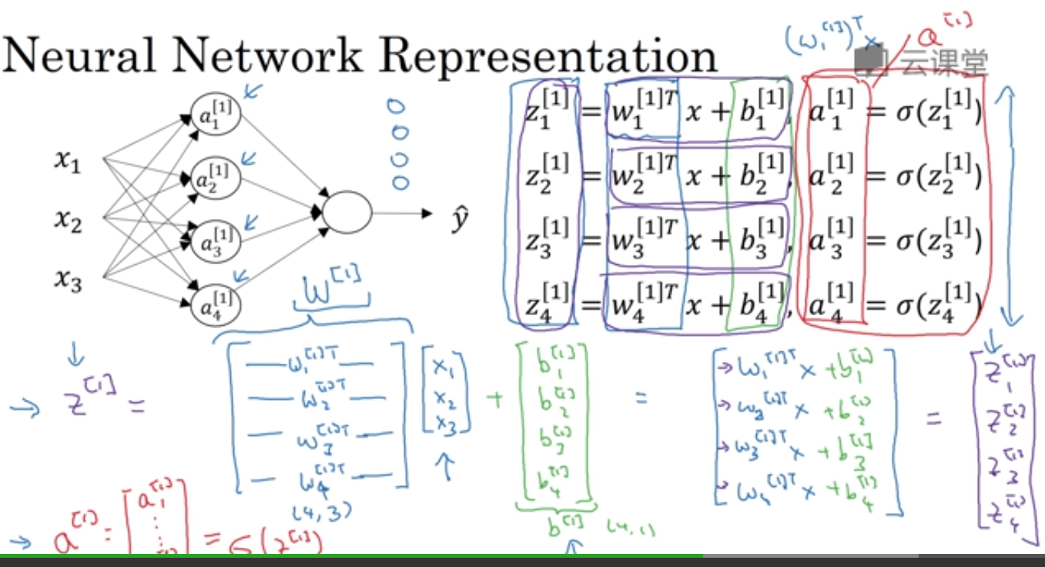
③向量化公式
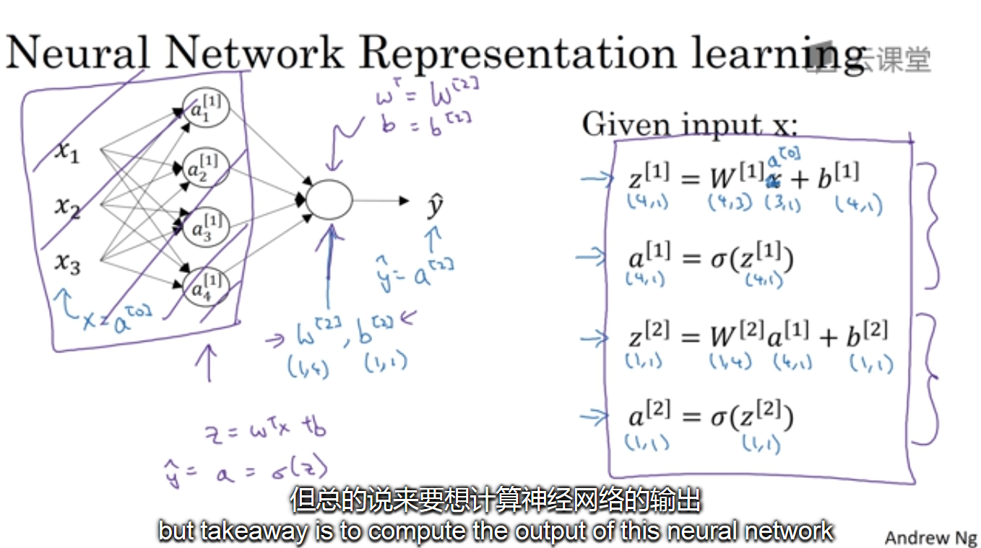
公式的第一行：可以让我们对所有m个例子同时向量化。其余几行依次类推。

（7）！！！！！！当有多个训练样本时，又该如何向量化这些呢？
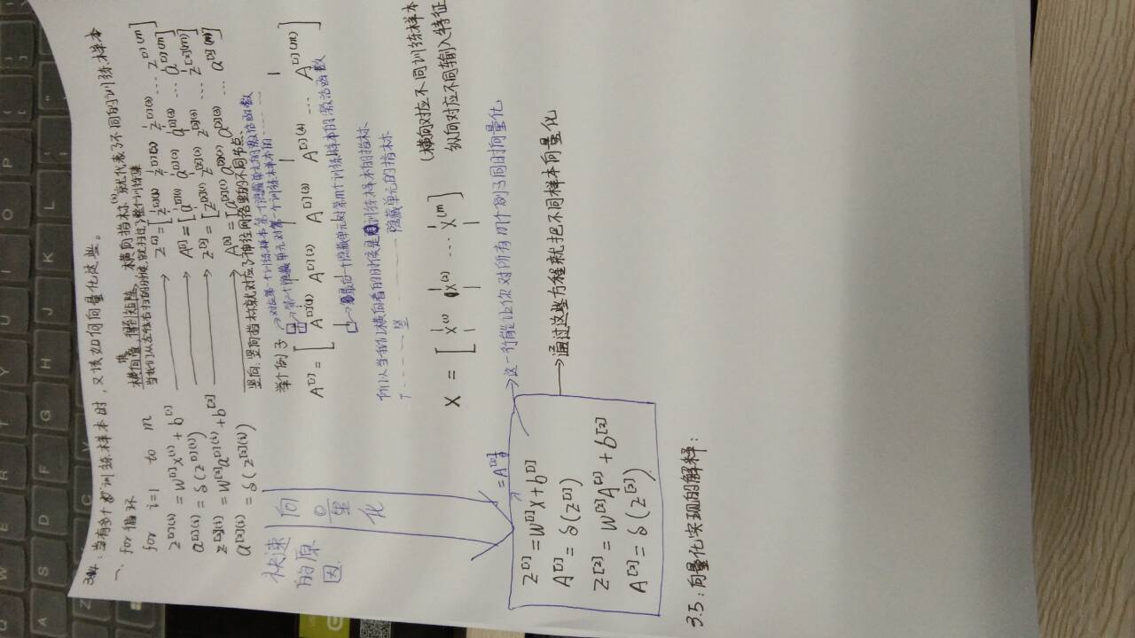
这个图片非常重要

